JAVA实习三
一、题目描述：
1、实现JAVA源代码的编辑功能
2、提供了项目文件管理功能
3、提供代码编译、打包功能
二、项目分析：
1、需要构建一个文本框用于输入内容并且可以对其中的文字进行增删查改
2、需要有一个侧边栏来显示当前打来的文件夹和文件
3、设置一个button，当用户按下后，自动实行javac 文件名.java;java 文件名
4、在菜单栏设置文件保存功能
四、环境配置：
1、基于现代Java开发的Maven，创建JavaFX项目
2、vscode+JDK+Extension Pack for Java
五、实验结果：
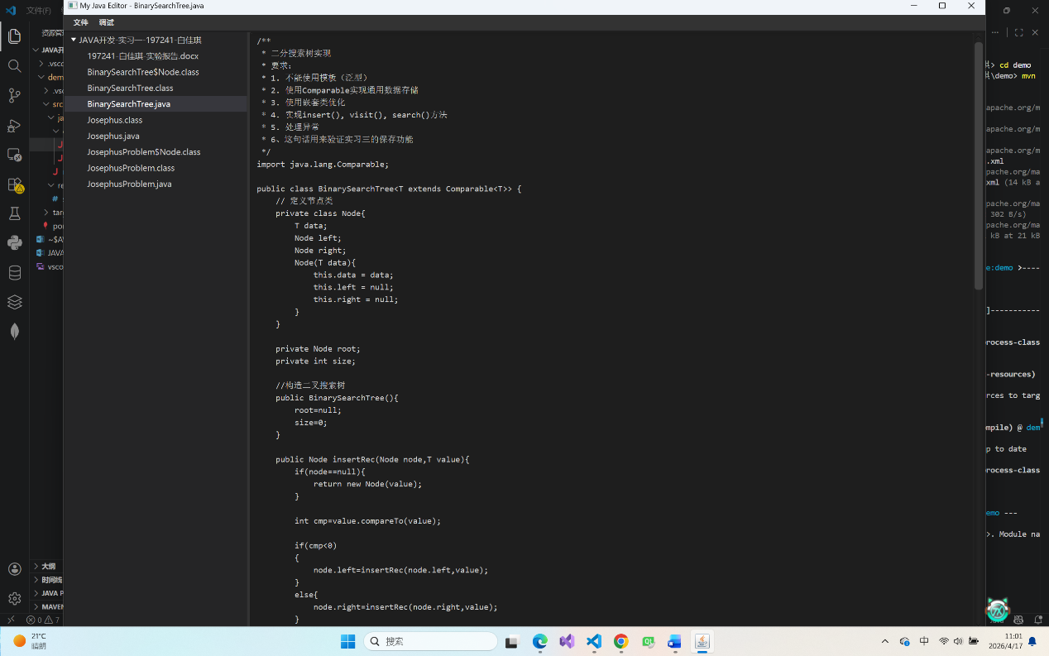
1、Java源代码

用户可在编辑区对java文件进行增删改
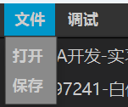
2、提供项目文件管理功能：
用户可以通过菜单栏的选项，选择打开或保存当前项目
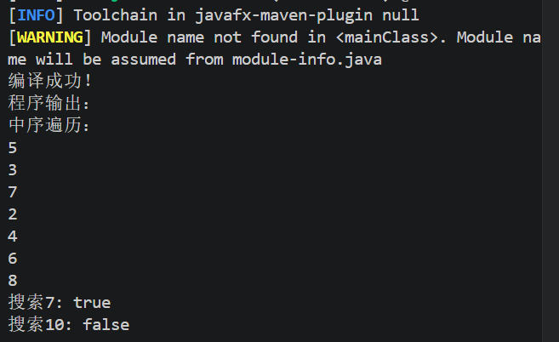
3、代码编译、运行功能

当用户点击菜单栏的编译按钮时，程序自动调用javac 当前文件.java
当用户点击菜单栏的运行按钮时，程序自动调用java 当前文件
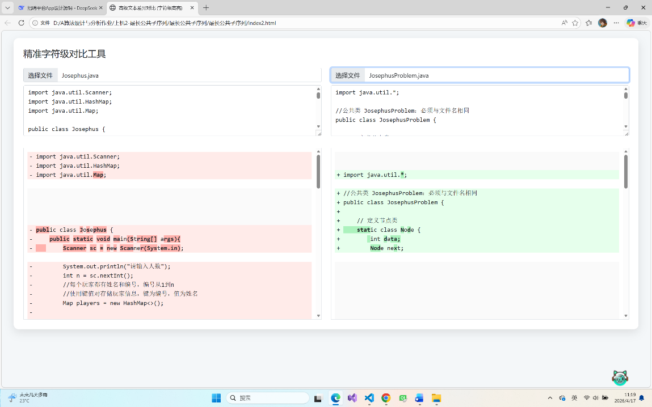
4、代码差异化对比：
算法：利用LCS算法计算最长公共子序列
具体实现：基于HTML+CSS+JS，搭配LCS思想开发一个文件对比器，用户在菜单栏点击对比按钮时，自动跳转到该对比器。通过上传本地文件，对比工具会自动分析最长公共子序列
5、关键字高亮功能：
思路：使用 RichTextFX 库，其支持高效的文本渲染
实践：我反复尝试运行mvn clean compile来更新下载需要的jar包，虽然命令行已经显示下载成功，但vscode始终不能正常识别到
// requires org.fxmisc.richtext;
// requires reactfx;
所以高亮环节的代码始终不能跑通，询问大模型后无果，遂没有继续开展这个拓展功能

六、实验心得
本次实现旨在帮助我们了解熟悉Java开发窗口app的流程，我发现它和我大一用过的QT有很多相似的地方，例如需要某个控件就定义然后new一个就行，定义好的控件，通过 . 就可以调用其封装好的一些功能。它们之间也有区别，比如QT开发中实现响应是通过槽和信号，但Java开发中是通过各种监听器来响应用户操作。

